Министерство образования Республики Беларусь

Учреждение образования

«Белорусский государственный университет информатики и радиоэлектроники»

Институт информационных технологий

Практическая работа №3

«Определение IPv6-адресов»

по дисциплине «Компьютерные системы и сети»

Вариант №10

Выполнил: студент гр. 981063 Ефименко Павел Викторович

Проверил: Шелягович Александр Сергеевич

Минск 2020

Цель работы:

* Определение различных типов IPv6-адресов;
* Изучение сетевого интерфейса и IPv6-адреса узла;
* Определение иерархии сетевых префиксов глобальных IPv6-адресов одноадресной передачи
* Отработка сокращения IPv6-адресов;

Порядок выполнения работы:

Часть 1: Определение различных типов IPv6-адресов

|  |  |  |  |
| --- | --- | --- | --- |
| IPv6-адрес | Ответ |  | Варианты ответов |
| 2001:0DB8:1:ACAD::FE55:6789:B210 | 1. __b__ |  | a. Адрес обратной связи |
| ::1 | 2. _a___ |  | b. Глобальный адрес одноадресной передачи |
| FC00:22:A:2::CD4:23E4:76FA | 3. __d__ |  | c. Локальный адрес канала |
| 2033:DB8:1:1:22:A33D:259A:21FE | 4. __b__ |  | d. Уникальный локальный адрес |
| FE80::3201:CC01:65B1 | 5. __c__ |  | e. Многоадресная рассылка |
| FF00:: | 6. __e__ |  |  |
| FF00::DB7:4322:A231:67C | 7. __e__ |  |  |
| FF02::2 | 8. __e__ |  |  |

Часть 2: Изучение сетевого интерфейса и IPv6-адреса узла

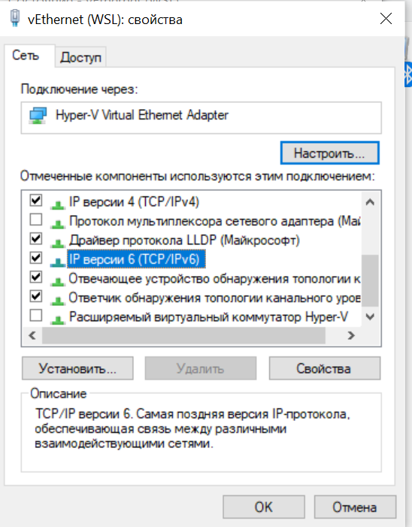

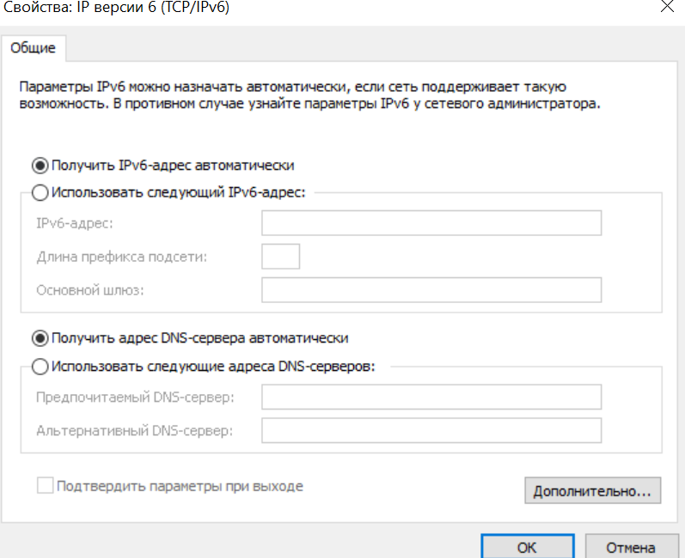

Адаптер Ethernet vEthernet (WSL):

DNS-суффикс подключения . . . . . :

Описание. . . . . . . . . . . . . : Hyper-V Virtual Ethernet Adapter

DHCP включен. . . . . . . . . . . : Нет

Автонастройка включена. . . . . . : Да

Локальный IPv6-адрес канала . . . : fe80::69b1:4af1:2d6f:ca8c%49(Основной)

IPv4-адрес. . . . . . . . . . . . : 172.18.128.1(Основной)

Маска подсети . . . . . . . . . . : 255.255.240.0

Основной шлюз. . . . . . . . . :

IAID DHCPv6 . . . . . . . . . . . : 822089053

DUID клиента DHCPv6 . . . . . . . : 00-01-00-01-27-4C-8B-9A-08-D2-3E-28-0C-62

DNS-серверы. . . . . . . . . . . : fec0:0:0:ffff::1%1

fec0:0:0:ffff::2%1

fec0:0:0:ffff::3%1

NetBios через TCP/IP. . . . . . . . : Включен

h. Как видно из выходных данных, клиенту ПК присвоен локальный IPv6-адрес канала с произвольно генерируемым идентификатором интерфейса. Что можно сказать в данном случае о глобальном IPv6-адресе одноадресной передачи, уникальном локальном IPv6-адресе или IPv6-адресе шлюза?

Ответ: На данном компьютере IP-адрес V6 не настроен для выхода в глобальную сеть.

1. Какой тип IPv6-адреса вы получили при использовании команды ipconfig /all?

Ответ: Адрес уровня линии связи. Адреса уровня линии связи используются в локальных сетях.

Часть 3: Отработка сворачивания IPv6-адресов

Используя правила сокращения IPv6-адресов, сверните или разверните следующие адреса:

1) 2002:0EC0:0200:0001:0000:04EB:44CE:08A2

2002:EC0:0200:1:0:4EB:44CE:8A2

2) FE80:0000:0000:0001:0000:60BB:008E:7402

FE80::1:0:60BB:8E:7402

3) FE80::7042:B3D7:3DEC:84B8

FE80:0000:0000:0000:7042:B3D7:3DEC:84B8

4) FF00::

FF00.0000.0000.0000.0000.0000.0000.0000

5) 2001:0030:0001:ACAD:0000:330E:10C2:32BF

2001:30:1:ACAD::330E:10C2:32BF

Часть 4: Определение иерархии сетевых префиксов глобальных IPv6-адресов одноадресной передачи

Используя следующий адрес, ответьте на заданные ниже вопросы:

**2000:1111:aaaa:0:50a5:8a35:a5bb:66e1/64**

* + 1. Назовите идентификатор интерфейса.

50a5:8a35:a5bb:66e1/64

* + 1. Назовите номер подсети.

0000

* + 1. Назовите номер организации.

aaaa

* + 1. Назовите номер интернет-провайдера.

11

* + 1. Как выглядит номер интернет-провайдера в двоичном формате?

1011

* + 1. Назовите номер регионального реестра.

0:11

* + 1. Как выглядит номер регионального реестра в двоичном формате?

1001

* + 1. Назовите глобальный номер IANA.

200

* + 1. Назовите глобальный префикс маршрутизации.

32